许国伟 ‖ 新课标下基于培养思维品质的初中英语听说整合教学探究 ——以一节七年级上听说整合课为例

许国伟 [周智忠初中英语名师工作室](javascript:void(0);) 2022-09-15 09:09 发表于浙江

**新课标下基于培养思维品质的初中英语听说整合教学探究**

**——以一节七年级上听说整合课为例**

**许国伟**

**PART.01**

**引言**

    《义务教育英语课程标准（2022年版）》（以下简称“新课标”）提出，要发挥核心素养的统领作用。英语课程要培养的学生核心素养包括语言能力、文化意识、思维品质和学习能力等方面。

     思维品质是英语学科核心素养至关重要的部分，“任何一门学科的能力都要在学生的思维活动中获得发展，离开思维活动，无所谓学科能力而言。”（林崇德，2005）

     在英语学习中，听是获得信息和语言输入的主要途径之一，说是学生进行语言输出和交际表达的主要途径之一，听和说是互融共存关系。

     然而，传统的听说教学模式存在着“割裂”现象，过度看重的是语言的训练，任务的完成，缺少对学生思维的培养。听和说不能有机结合，学生无法将听力知识实现有效迁移。因而加强基于思维品质培养的听和说的联结，以听促说，以说练听，实现听说整合教学至关重要。

**PART.02**

**基于思维品质培养的英语听说整合教学的原则**

     新课标对思维品质的定义是指人的思维个性特征，反映学生在理解、分析、比较、推断、批判、评价、创造等方面的层次和水平。思维品质的提升有助于学生学会发现问题、分析问题和解决问题，对事物作出正确的价值判断。根据课程标准和初中英语学习的现状和特点，教师在设计听说整合课时，要遵循在促进学生听说语言技能提升的同时有效发展学生的思维品质的原则，具体如下：

**1. 听说整合教学设计，是思维品质培养的先导**

     教师在设计听说整合教学时，首先要从what、why、how三个维度读深入解读文本，挖掘文本的意义与价值。What即对话的主要内容（基于主要细节）、主题语境（人与自我、自然、社会）、语言知识（生词，长难句等）；Why即对话者观点意图、对话传递的价值取向、对话依托背景等；How即对话主题背景、对话话轮逻辑、语气和语调分析、对话结构和语言特点等。

**2. 听说整合创设主题情境， 是思维品质培养的“沃土”**

     听说整合课情境的创设要紧紧围绕一个大的主题情境，设置贴近学生生活体验、实践的若干个小情境，串联起整个听说教学过程。听说整合教学应按照课前热身、听前、听中、听后的逻辑关系，形成由浅入深，循序渐进、步步递进的听说能力培养的过程，学生在活动中提升逻辑思维、创新思维和批判性思维，并能学以致用。

**3. 听说整合目标设定，是思维品质实践的基地。**

     教师对听说整合的目标定位应该明确其在听说教学中通过什么方式或做什么活动，引导学生学习什么知识或达到什么目的，培养学生什么能力，培养何种思维品质。基于目标设定，才能促使英语学习活动将融语言与思维于一体，在合理有序的活动中发展学生的思维品质。

**PART.03**

**基于培养学生思维品质的英语听说整合课教学实践**

     本文所选案例的教学内容来自go for it教材七年级上unit4 sectionB 1a-1e的内容，探讨在初中英语听说整合教学中培养学生的思维品质。在设计活动前教师从what, why,how三个维度仔细研究和解读教材。

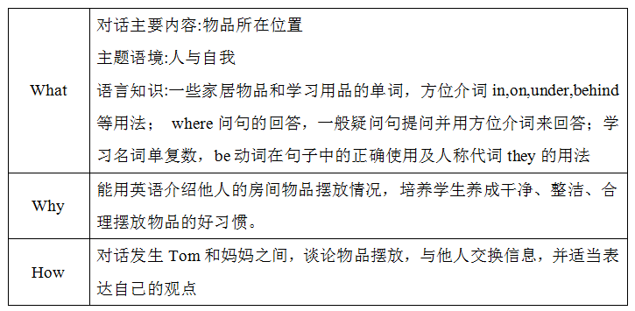

     结合思维品质发展的特点以及对七年级教材和学情的研究，教师设计了以下步骤：

**1.创设主题情境，引领学生的整体思维**

     在英语听说整合课中，创设贴近学生生活实际的情境,是学生顺利有效融入课堂的保障。教师要通过调动学生已有生活经验和已有知识逻辑，创设教学情境，激发学生兴趣和动机，激活学生思维（林崇德、胡卫平，2010）。

    在课前热身环节，伴随着动听的歌曲《yesterday once more》，教师展示了一段其小时候玩的游戏的视频, 赏心悦目的视频一下激发了学生兴趣，对老师也有了初步的认识，马上拉近了老师与学生之间的距离，营造出轻松和谐的气氛。播放结束，教师用同样的旋律唱起了自己作词的歌,”When I was young, I’d listen to the raido, waiting for my favorite songs”老师通过歌声，展示自己小时候喜欢通过收音机听歌曲，很自然引出了目标词汇“radio”及其复数，接着问: When my father was young, what did he listen to?引导学生说出父亲小时候是通过磁带听音乐的，引出目标词汇“tape”和 “tape playerr”, 紧接着，老师继续问: How do I listen to music now? 引出自己现在喜欢通过”CD player” 听音乐，紧接着问: What about my son? 他的儿子喜欢通过”MP3 player”听音乐，再展示他的爱好-----收集模型飞机，引出目标词汇 model plane, 进而展示其房间的物品，引导学生说：What can you see in his room? 大部分学生都给出了预设的答案，教师在所创设的情境中自然导入本课主题——谈论家居物品。教师进而展示Tom 房间图片, 引导学生找出Tom房间里的物品, 完成1a练习，水到渠成。接着，老师给学生一分钟时间，记住Tom房间里的物品，然后将图片覆盖，让学生根据记忆说出房间里的物品。在语境中学习单词，增加了趣味性，合理降低了难度。在师生、生生互动交流中，学生的学习兴趣得到培养，听说能力得到提升，并为快速进入到听力内容中，营造积极的英语听说氛围。

**2.听前预测，激发学生的发散思维**

     听前环节主要激活学生相关主题知识，激发学生的发散思维，能改变学生被动听的现象，也能激发学生说的欲望。go for it教材文本中，大部分听力内容，特别是第一课时的听力内容中都有插图，形象、生动、丰富，且插图信息与听说课内容相关，学生可以通过读图了解相关听力材料的时间、人物以及事件等。教师应该结合听说课时教学的需求，创造性地使用教材插图帮助学生预热，创设目标语言的使用环境，既让学生了解听力材料的相关内容，也让学生有话可说，达到听说的有效整合。

     在课前热身环节之后，教师利用插图预热，引导学生观察课本插图，提问：Who is she? Where is she? 引导学生大胆而合理进行预测，激发学生的已知，引起学生的表达意愿。教师再问：Why is Tom calling his mother？学生猜测：Maybe he can’t find his things./ He wants his things/...通过猜测，学生的好奇心、想象力和已有的背景知识被激活，学生获得了更多的口语表达机会，也提高了学生听力训练的自信，为接下来的听力教学做好铺垫，拓宽思维的深度和广度。

**3.听中指导，开拓学生逻辑思维**

     教材是英语听与说的源泉，听力材料中的词、句、对话都紧扣单元主题，呈现本课的目标语言。听中活动是听说整合的主要环节，教师应根据听力文本特点，围绕主题设计由易到难，层层递进的任务，引导学生观察与比较，分析与判断、归纳与总结，发展学生的逻辑思维。通过听中活动，学生可以感知语言的形式、语意和功能，为语言输出特别是目标语言提供支架。

     在听中教学中，教师根据学情对文本进行整合，设计了四项由浅入深、层层递进的活动。

[活动1]listen and circle. 教师让学生听，圈出Tom需要的物品，关注听力的关键信息。完成听力后，引导学生用句子的形式进行回答，以听促说。

[活动2]Listen and check. 教师选取了物品中的英语书，让学生听，通过选择题形式，抛出问题：Where are the English books?学生能较容易回答，一方面学生在完成任务过程中产生成就感，另一方面也为下一个活动提供了示范。

[活动3]Listen and write.有了前一个活动的示范，这一次老师加大了难度，不提供选项，直接让学生听，记录下整个句子，考查并锻炼了学生的记忆和对整个句子的逻辑思维能力。

[活动4]Listen, immitate and role play.教师引导学生学习对话，跟读，齐读，再进行角色扮演。七年级学生身心发展特点决定了他们比较擅长和热衷于角色扮演活动。学生一旦进入角色，就会认真负责地按照角色的设置来思考内容和组织语言，并开展模拟交际。学生的语音、语调经过不断模仿、训练和改进，就能内化为自己的语言能力。

**4.听后展示，激活学生的创新思维**

     听是输入环节，为学生习得语言提供语料，说是输出环节，是学生运用所学语言在现实生活中进行的迁移表达。真正有效的听说教学是将听和说相融合，在输入的基础上进行内化，并在具体语境中进行表达。教师可结合文本内容，根据学情采取丰富多彩的活动：话题讨论、角色扮演、任务采访、学生反思质疑等。学生在完成各项活动过程中，其创新性思维得到充分发展。

在听后环节中，教师设置了三个活动：

[活动1]Predict：After the phone call, Tom’s mother will_________.

A.go to Tom’s room

B.go to Tom’s school

此活动需要学生根据文本信息和逻辑关系去推断Tom妈妈接下来的行动，有效地锻炼了学生的逻辑思维和创新思维。

[活动2]Role-play 在该活动中，教师创设了这样的情境。Tom妈妈接完Tom的电话，去Tom的房间寻找Tom的物品,然后给Tom回了个电话，告诉他物品的位置,并表达自己的感受。

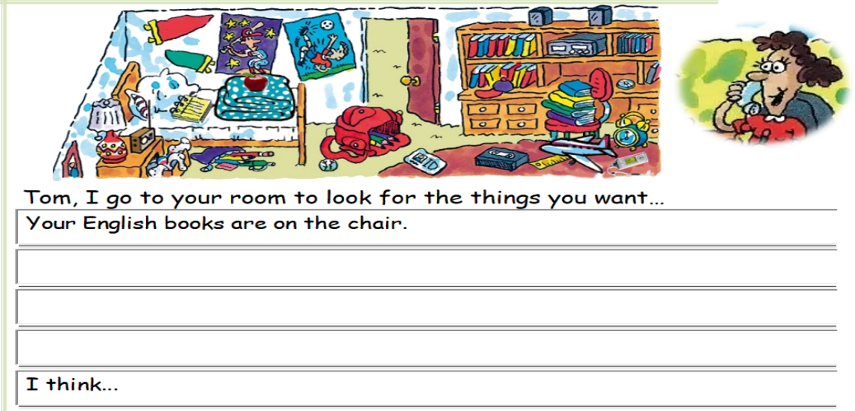

     此活动旨在创设一个真实的语境，启发学生以文本中的句子为模板，创设母亲对Tom说的话，并以一个母亲的口吻，用英语表达出来，激活了学生的创新性思维，给予学生展示的机会和空间，让学生在语境中灵活运用所学知识，提高了语言的综合应用能力，

**5. 评价反馈，发展学生的批判性思维**

     在英语听说整合教学中，教师对学生课堂表现评价反馈，需要通过感知、分析、比较，展开由点及面、由表及里的批判性思维的训练。

     在本课的最后部分，教师分发学生自评和互评表（见表1和表2），引导学生对自己和同伴在本节听说整合课的学习效果进行反思和评价。

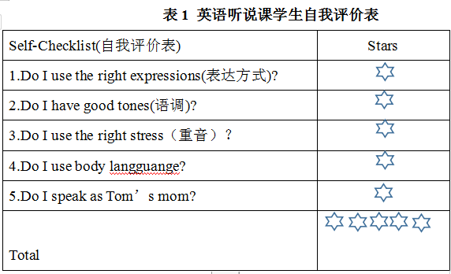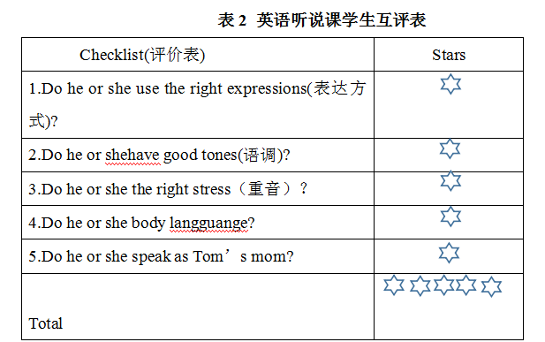

     在此过程中，培养学生的批判性思维。这不但体现出学生在英语学习中的求知欲，也反映出学生语言学习和应用的判断力、表达水平和英语语言学习的自信心。

**PART.04**

**结语**

     新课标提出，提升思维品质，就是使思维体现一定的敏捷性、灵活性、创造性、批判性和深刻性。英语听说整合教学着力培养的思维品质，这五个方面是紧密联系的。教师应当转变教学观念和方式，进一步探索听说整合教学与思维品质的融合，不断激发学生的积极性和创造性，引导学生通过自主、合作、探究的方式，在实践中思考、在思考中创新，在发展语言能力的同时培养思维品质。

**参考文献**

[1] 曹锋.例谈初中英语听说教学中高阶思维能力的培养[J].中小学英语教学与研究.2019(10)

[2] [2]栾婷婷.英语听说教学中培养学生思维品质的常态建构[J].中小学英语教学与研究.2021(11)

[3] [3]林崇德.培养思维品质是发展智能的突破口[J].国家教育行政学院学报. 2005(9)

[4] [4]李威峰.初中英语听说整合教学主题情境创设原则[J].中学外语教育学.2022(4)

[5] [5]教育部.《义务教育英语课程标准（2022年版）》，北京师范大学出版社，2022